**Управління освіти і науки Тернопільської міської ради**

**Дошкільний навчальний заклад №8**

**Підготувала**

**вихователь ПАЛАМАРЧУК Л.М.**

**Тернопіль 2012**

**Програмовий зміст.**

***Навчальна мета.*** Викликати у дітей бажання гратися за змістом знайомої казки. Розвивати діалогічну мову, її виразність, уміння користуватися питальною інтонацією.

***Спеціальна мета.*** Підвести дітей до формування рольової гри, дотримуватися певної тривалості розгортання сюжету гри; розширювати рольові інтереси.

***Корекційна мета.*** Вчити дітей виявляти інтерес до навколишньої діяльності, спонукати до самостійного відтворення відомого, розвивати словниковий запас.

***Виховна мета.*** Привчати дітей діяти узгоджено, поступатися, допомагати один одному.

**Підготовча робота.**

1. Розповідання української народної казка «Колобок».
2. Показ діафільму «Колобок».
3. Виготовлення атрибутів до казки.
4. Показ настільного театру «Колобок».

**Словник:** зайчик-побігайчик, ведмедик-братик, лисичка-сестричка.

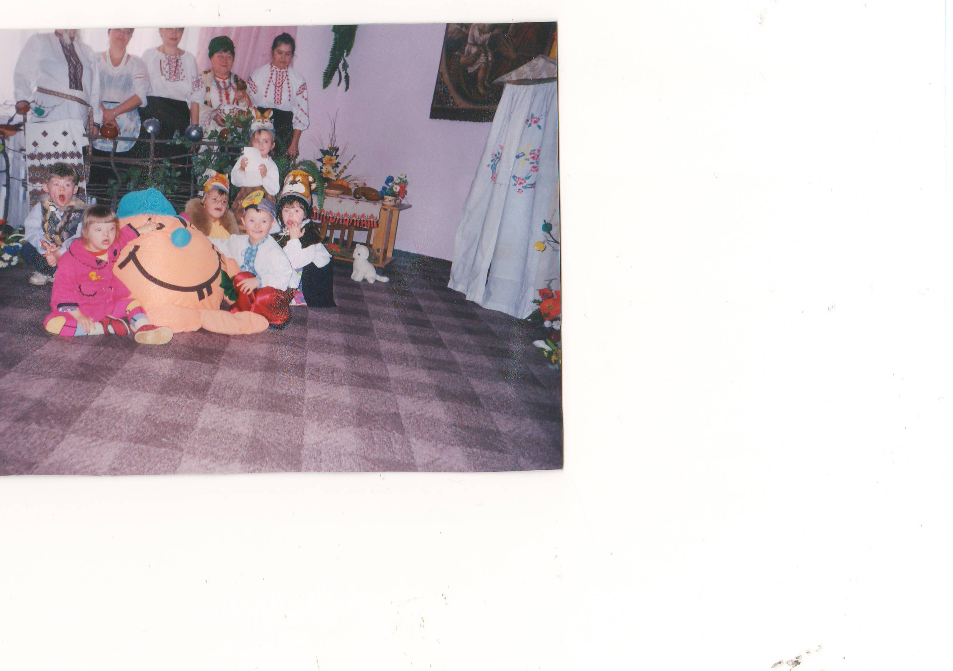

**ХІД ЗАНЯТТЯ**

**Вихователь** загадує загадки:

Довгі вуха, куций хвіст,

Невеликий сам на зріст.

На городі побував -

Нам капусту попсував. *(****Заєць****)*

Косолапий і великий,

Спить в берлозі він зимою,

Любить ягоди і мід.

А зовуть його…. ***ведмідь***

Хвіст пухнастий, золотистий.

В лісі живе. В селі кури краде. *(****Лисиця****)*

По полю гасає всіх людей лякає. *(****Вовк.****)*

**Вихователь.** Діти, сьогодні листоноша приніс у дитячий садок оцей великий конверт. Давайте подивимося, що там? *(Читає лист) .* Нас усіх запрошують в гості у країну казок.

***Гра «Поїзд»*** *(діти купують білети і відповідно номера сідають на місця .)*

**Бабуся:** Хто це завітав до мене в гості?

**Діти:** Ми малята - дошкільнята! Бабусю, хто ви? І чому ви такі сумні?

**Бабуся.** Я бабуся Нуся. Я дуже люблю казки слухати. А сумую через те, що мені вже давно ніхто не розповідав казок. Діти, а ви знаєте казки?

Діти (відповідають).

**Вихователь:** Діти, давайтерозвеселимо бабусю Нусю - покажемо їй чарівну казку. Яку, діти?

**Діти.** «Колобок»

**Вихователь**. Жили собі дід та баба, та які убогі, що нічого у них не було. От дожились уже до того, що не стало у них і хліба нічого їсти. Дід і каже…

**Дід**: Бабусю, піди у хижу, назмітай у засіці борошенця та спечи мені колобок.

**Вихователь**. Баба так і зробила: затопила в печі, замісила на яйцях борошно, що назмітала, спекла колобок і поклала на вікні, щоб простиг.

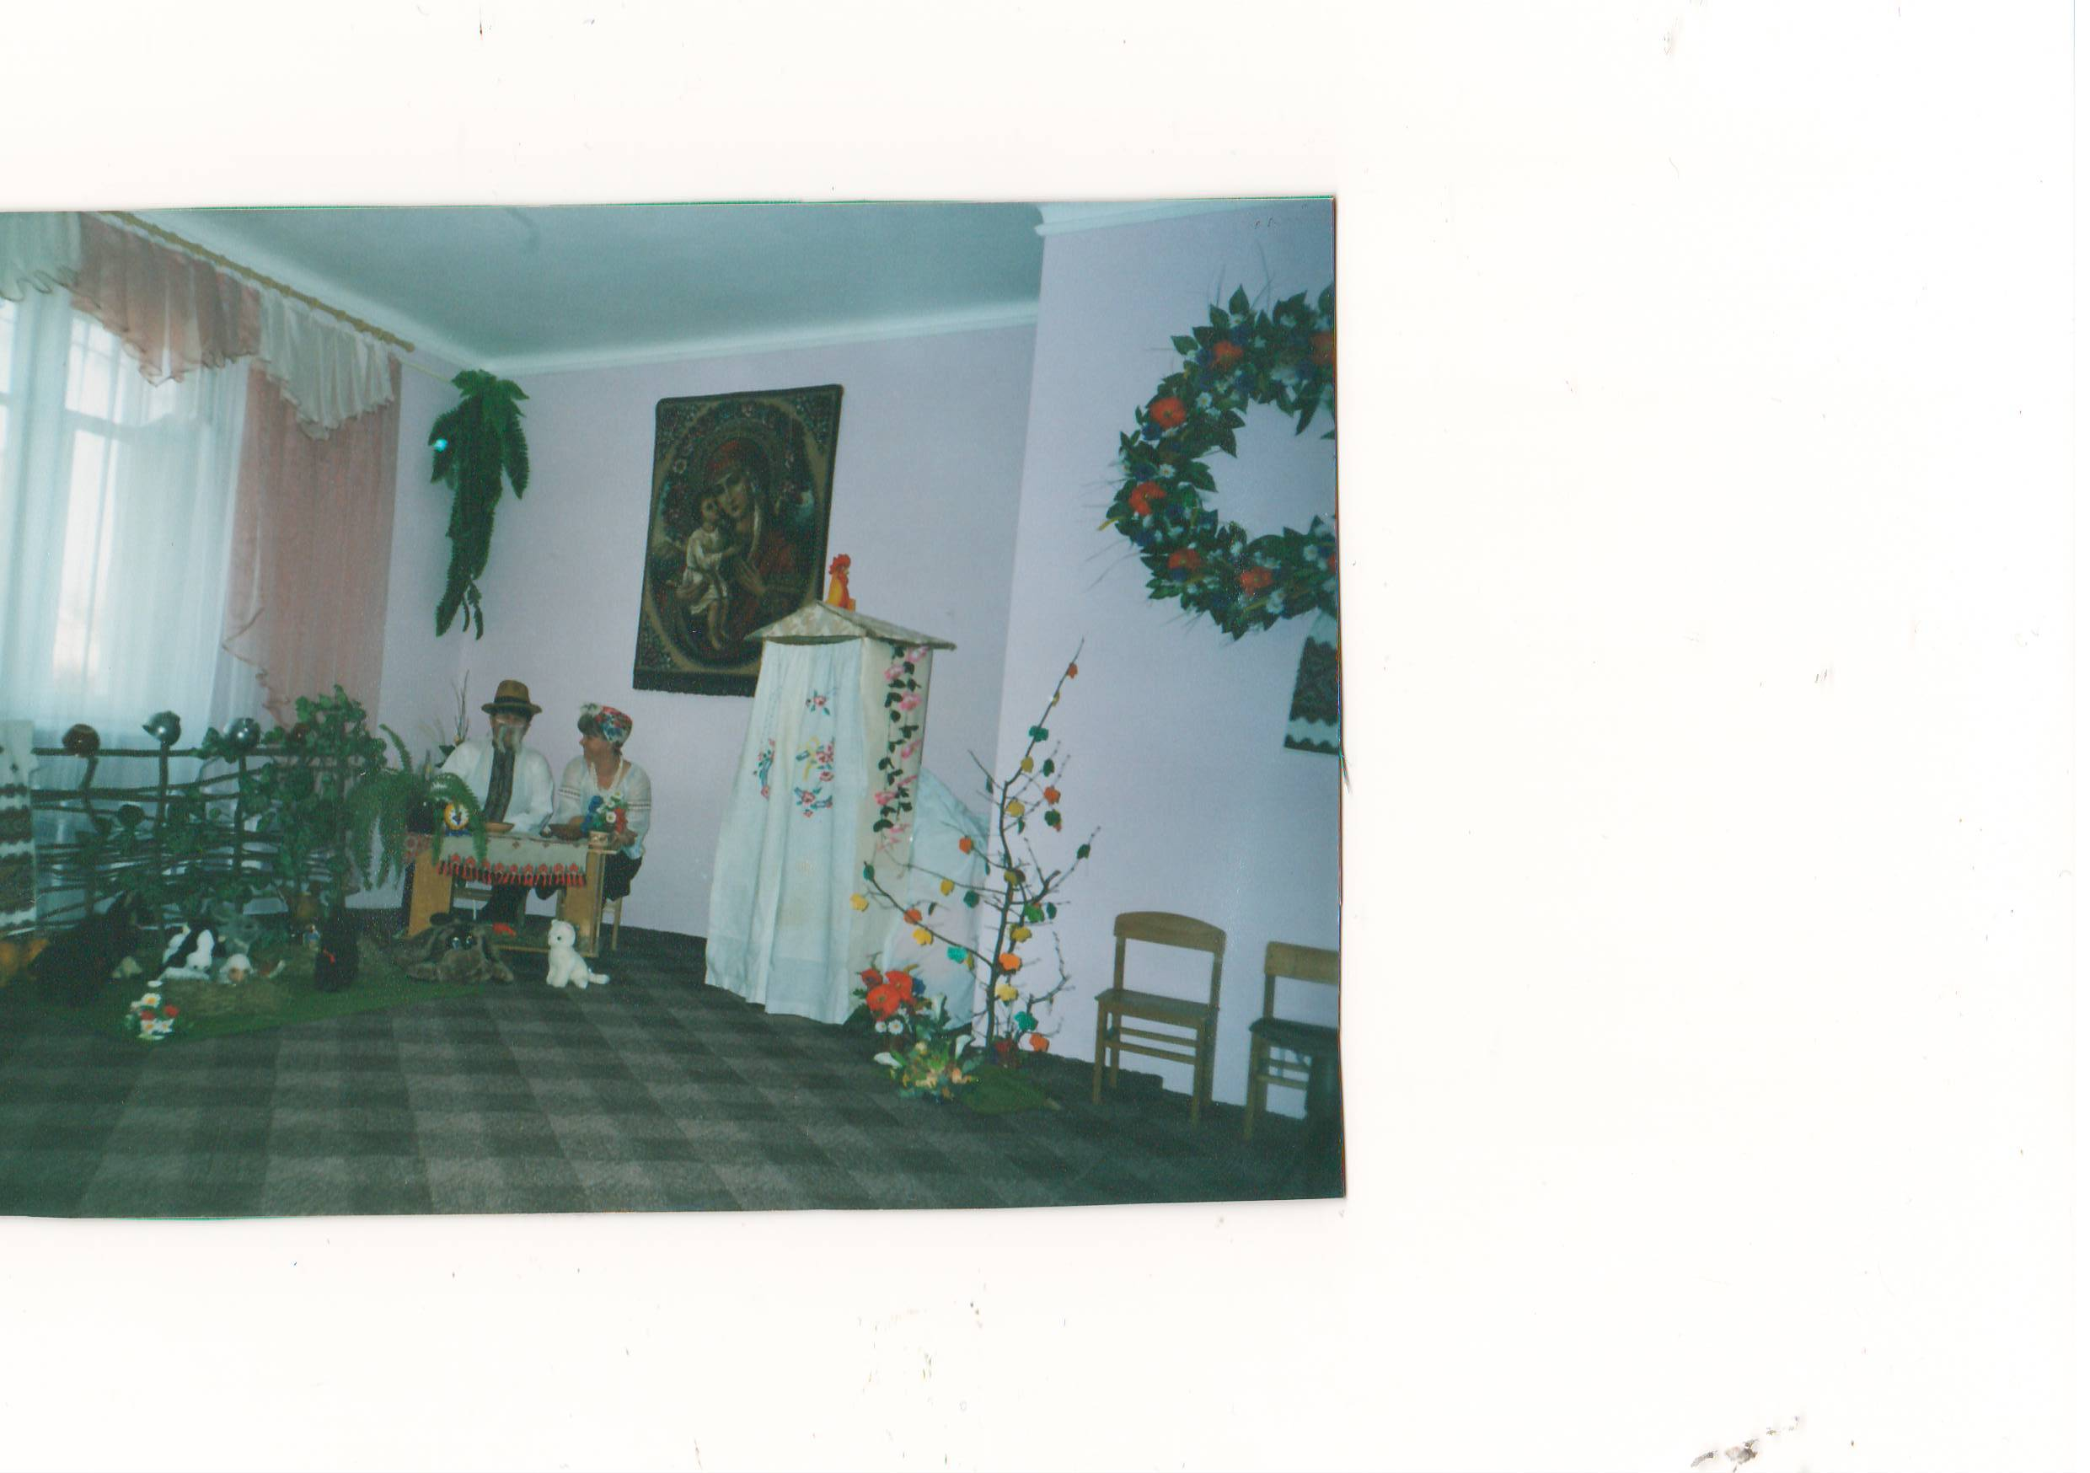

**Діти:Пісня «Я печу, печу, печу»**

**Вихователь**. А Колобок з вікна та на призьбу, а з призьби – та на землю та й побіг дорогою.

*(Далі діти розігрують зустріч колобка із зайцем, вовком, ведмедем, лисичкою).*

**Вихователь**. Біжить, та й біжить, на зустріч йому **зайчик.**

**Зайчик (**дитина**).** Колобок, колобок, я тебе з’їм.

**Вихователь**. А він каже:

**Колобок (**дитина**).** Не їж мене зайчику-побігайчику, я тобі пісню заспіваю. *(співає).* Я по коробу метений,

Я на яйцях спечений, -

Я від баби втік,

Та од діда втік.

І від тебе утечу!

**Вихователь**. Та й побіг, зустрічає його **Вовк.**

Знову біжить та біжить та й зустрічає його **ведмідь.**

Та й маху! Біжить та й біжить зустрічається з **лисичкою**

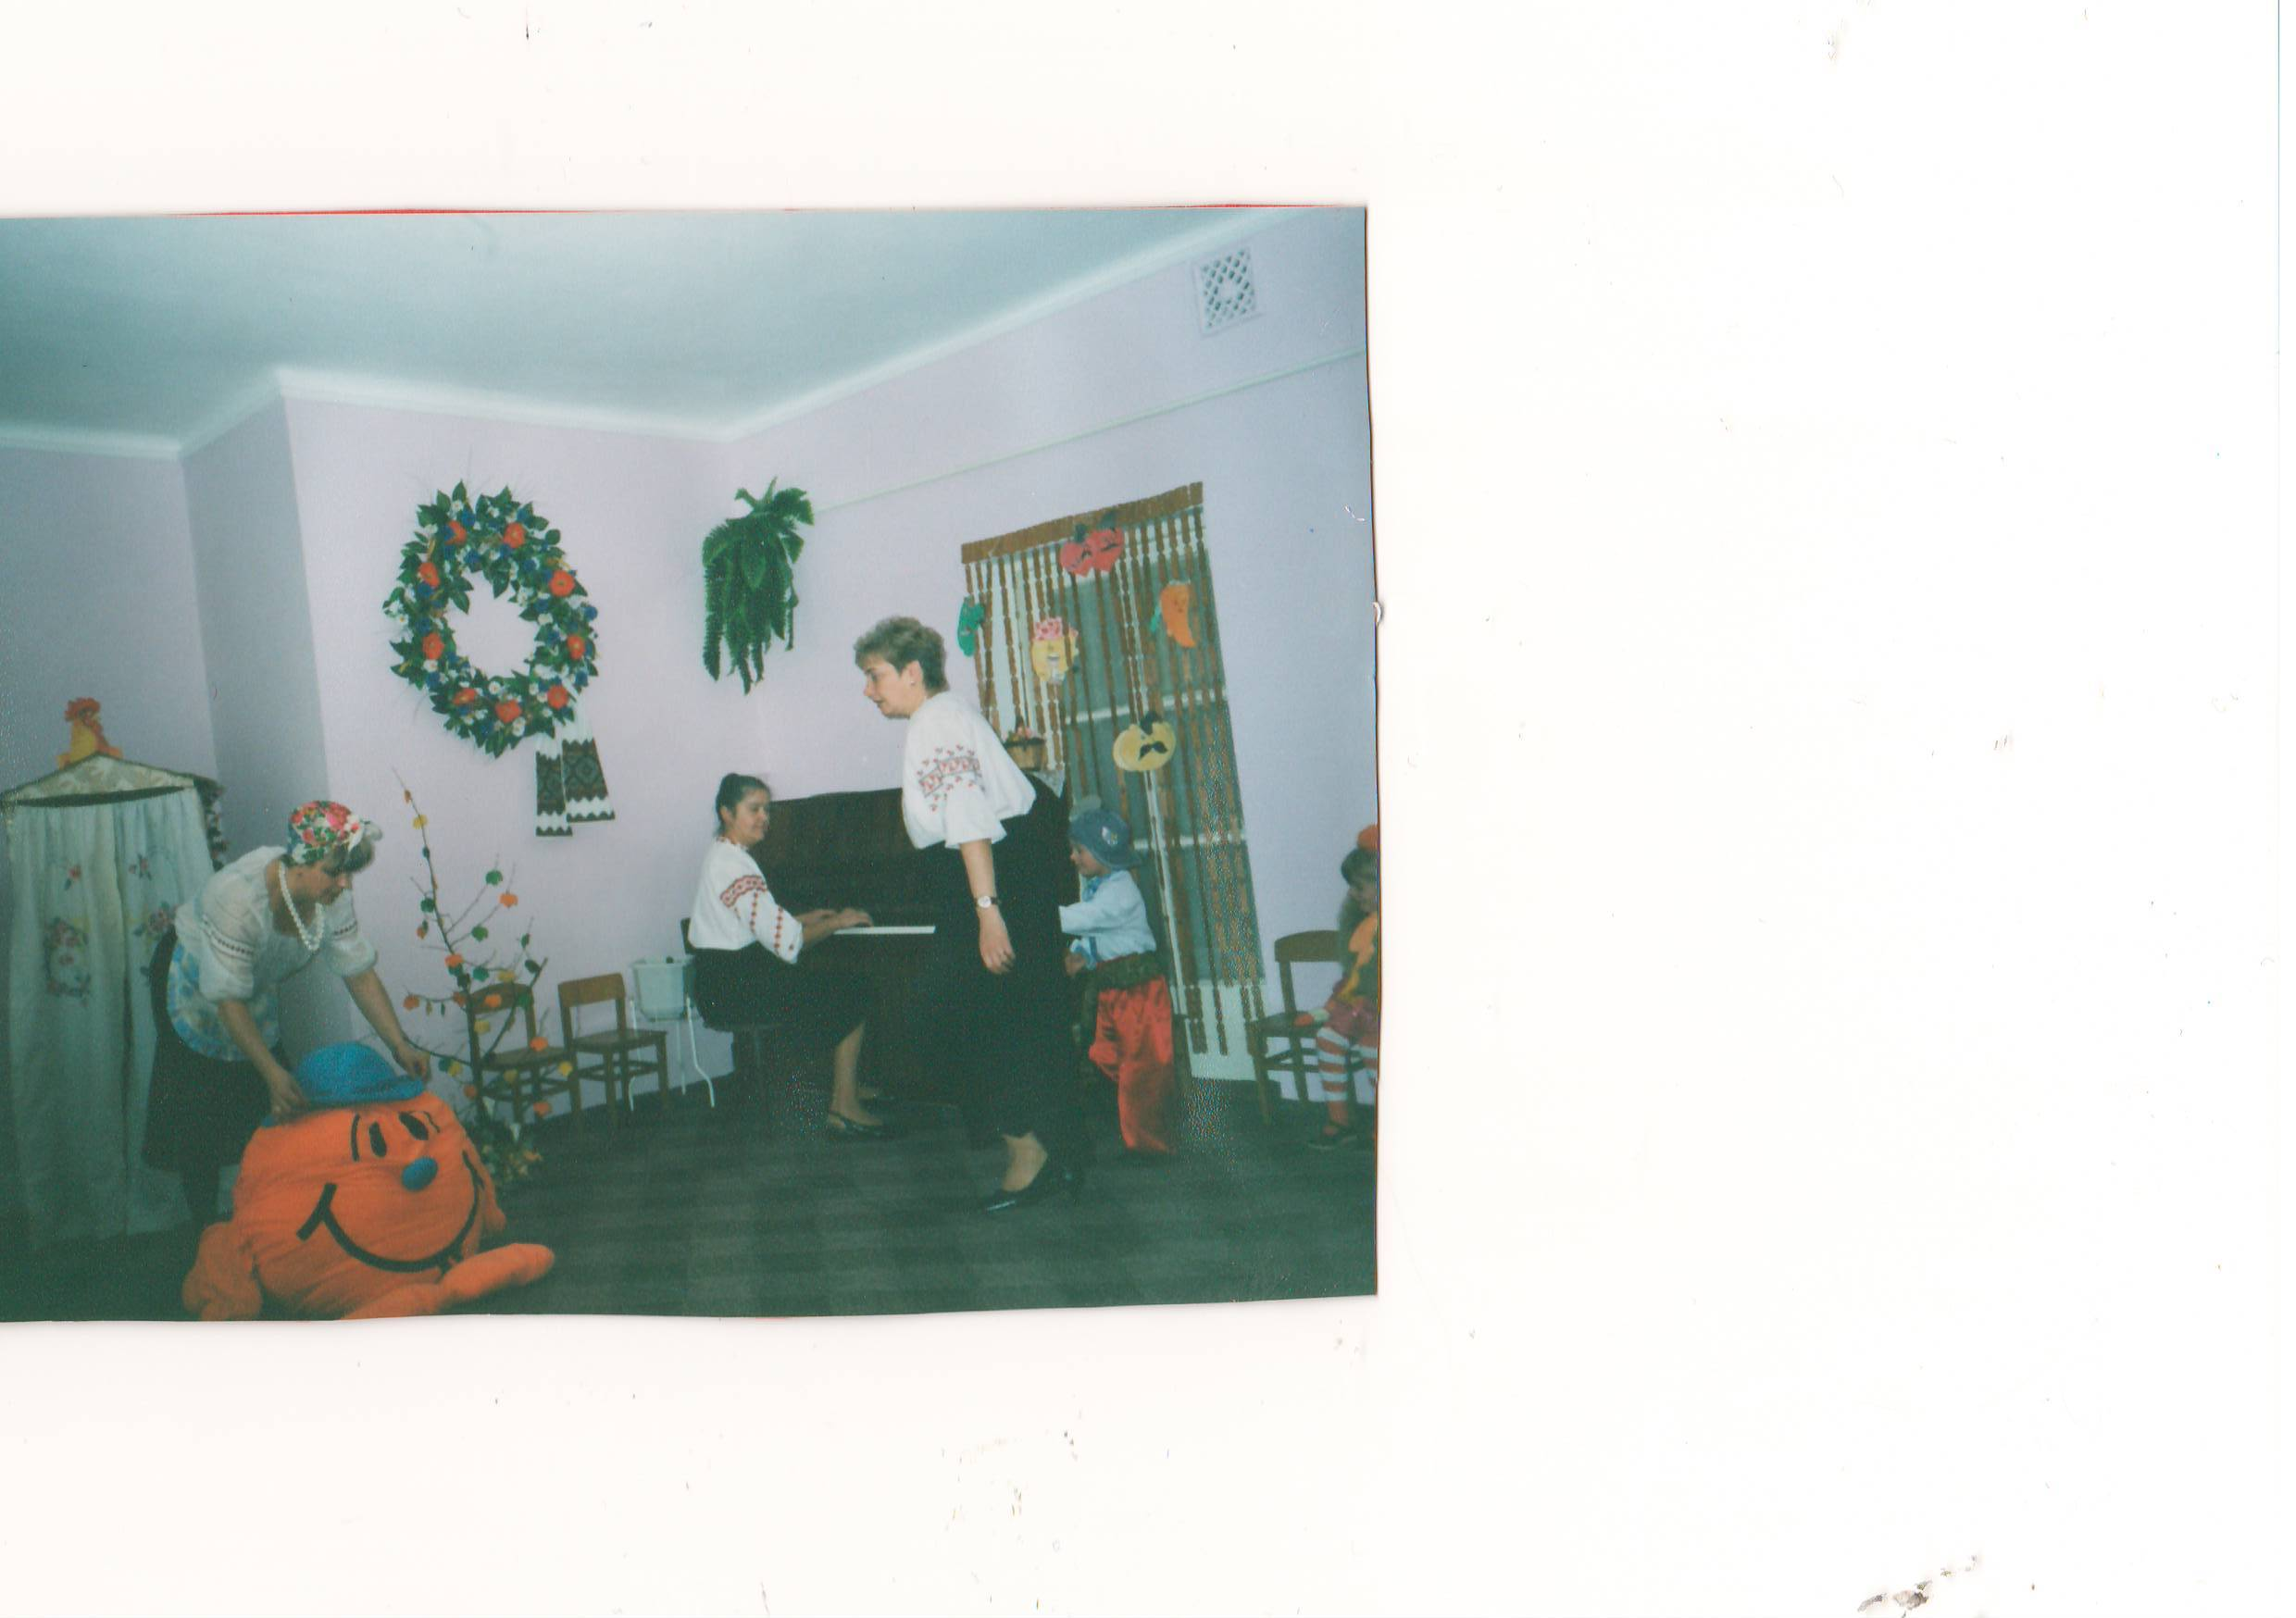

**Лисичка.** Ану-ну, ще заспівай!

Сідай у мене на язиці, щоб мені чутніше було.

От він сів та давай співати.

**Вихователь**. А лисичка хотіла його з’їсти, та зубчик зламала, бо колобок так довго котився, що зачерствів.

**Колобок** покотився далі.

**Вихователь**. Чи сподобалась казочка, тобі бабусю? Дітки розвеселили ми бабусю?

***Танець «Помирилися» .***

**Підсумок заняття.**